

# DEPARTAMENTO DE INGENIERÍA INDUSTRIAL

**Optimización Avanzada 202420 – Tarea 2**

PROFESOR: Andrés Medaglia

ASISTENTE: Laura Juliana Sánchez

MONITOR: Felipe de Jesús Liévano

|  |  |  |  |  |
| --- | --- | --- | --- | --- |
| **Apellidos** | **Nombres** | **Código** | **Login** | **Quién entrega**  **(Bloque Neón)** |
| Bayona Vergara | William Andres | 202011494 | w.bayona | X |
| Vasquez Cristancho | Juan Martin | 202113314 | j.vasquezc |  |

**Problema 1: Opti-drones**

* 1. **Formulación matemática:**

**Conjuntos:**

**Parámetros:**

**Variables de decisión:**

**Función Objetivo:**

**Restricciones:**

1. Todo cultivo debe ser visitado por un dron
2. Se deben utilizar todos los drones disponibles (5 drones entran y salen de hangar)
3. No deben existir ciclos entre un par de ubicaciones
   1. **Implementación del problema en Python-Gurobi y Resultados**

A partir de la formulación anterior se planteó en Python-Gurobi la siguiente implementación.

En primer lugar, se crean las estructuras de datos leyéndolas desde el Excel que fue provisto:

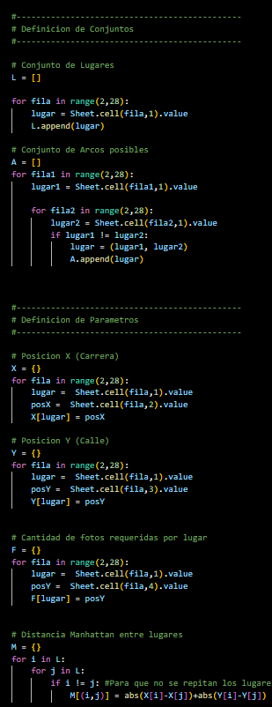

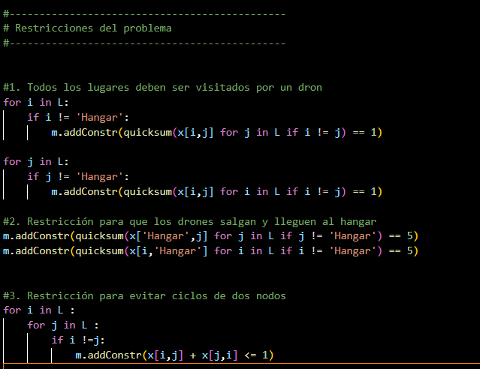Después se implementan únicamente las restricciones planteadas en el enunciado:

Después solo resta implementar la función objetico y optimizar el problema.

 De esta manera se obtienen los siguientes resultados:

*Tabla 1. Tabla solución problema inicial*

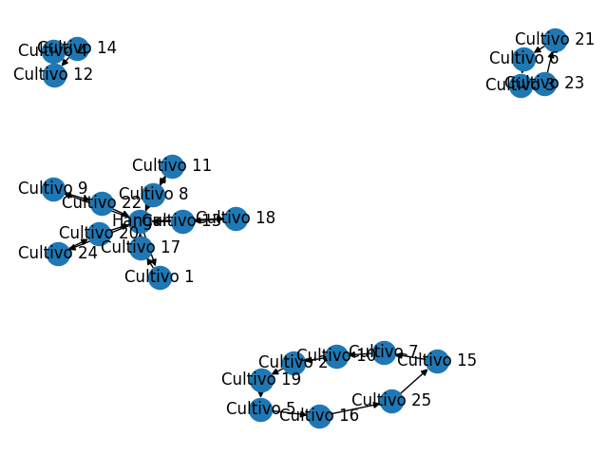Los cuales se ven de la siguiente forma al ser graficados:

*Figura 1. Grafo solución problema inicial*

Este resultado cuenta con una función objetivo de **328.000 m (Distancia total recorrida).**

* 1. **Conclusiones**

Es muy aparente en la imagen 1 como esta solución **no** es factible en términos del problema inicial. En primer lugar, hay más de 5 rutas, en total 8. Estas 3 rutas extras no pasan por el hangar (las rutas 1,2, 3), lo cual las hace infectables. Además, se tiene el caso de la ruta 3 en la cual de llevarse a cabo terminaría con el dron en el piso pues, supera las 12 horas de autonomía del dron. Ninguna ruta supera la capacidad de fotografía de los drones (300 fotos).

1. **Implementación de cortes**
   1. **Formulación matemática**

Los parámetros, conjuntos y función objetico de la anterior implementación se mantienen. Sin embargo, se agregan sin embargo los siguientes conjuntos que acumulan las rutas con problemas sobre los cuales se agregaran a continuación las nuevas restricciones (cortes).

**(TODO)**

* 1. **Soluciones iterativas**

De un total de 18 iteraciones se reporta el grafico de las siguientes 4. En las cuales se puede apreciar la naturaleza iterativa del problema como poco a poco las rutas son mejores:

**Solución 0**

**Solución 5**

**Solución 10**

**Solución 15**

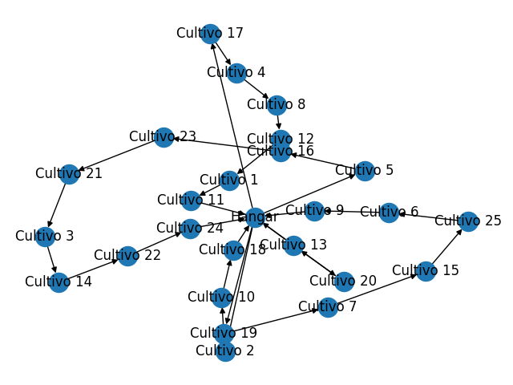

* 1. **Reporte solución final**
  2. **El algoritmo (pseudo código)**
  3. **Discusión función objetivo**

La función objetivo va cambiando a lo largo de las iteraciones, mas en especifico este va creciendo conforme las rutas mejoran. Esto se debe a que cada vez que se agregan grupos de restricciones (cortes) se limita mas el problema lo cual hace que la función objetico crezca pues este es un problema de minimización.

